**บทที่ 5**

สรุปผล

ข้อจำกัดของระบบ

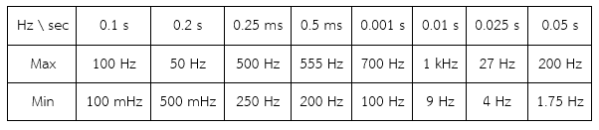ตาราง 8 ตารางค่าสูงสุด/ต่ำสุดของความถี่ในแต่ละช่วงคาบเวลา

ประโยชน์ที่ได้รับจากการทำงาน

* รู้จักวิธีการใช้อุปกรณ์ต่างๆอย่างถูกต้อง เช่น Oscilloscope , Function Generator
* ได้เรียนรู้วิธีการออกแบบ GUI โดยใช้ ControlP5
* ได้เรียนรู้การทำงานและวิธีใช้ MCP3202 ในการอ่านค่าแรงดัน Analog
* ได้รู้วิธีการรับส่งข้อมูลแบบ UART

ปัญหาและแนวทางแก้ไข

ปัญหาข้อมูลตกหล่นหรือหายไป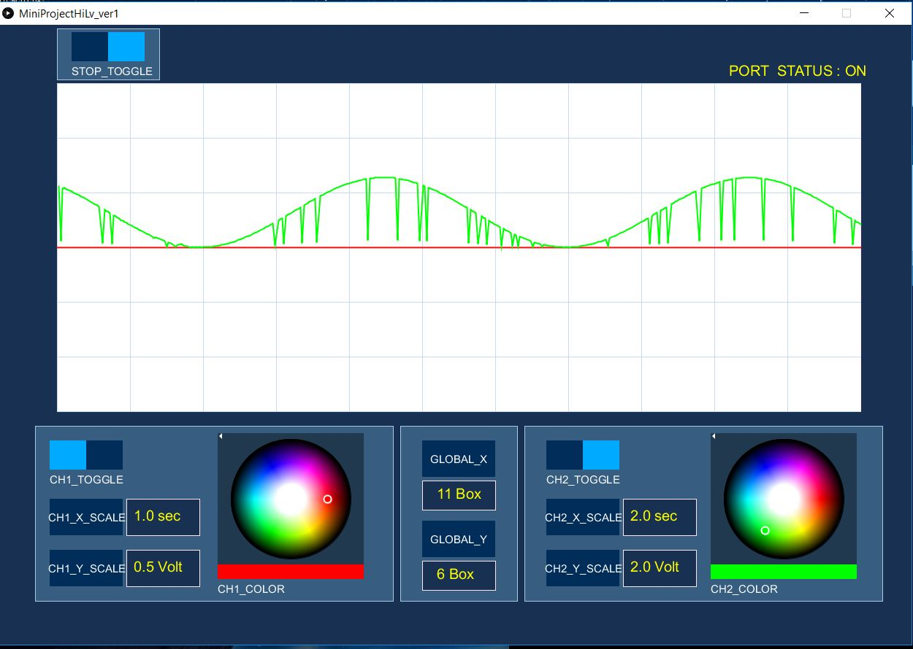

เนื่องจากมีการอ่านค่าช่วงที่ไม่มีข้อมูลทำให้ค่าที่ได้ขาดช่วงไปแก้ไขด้วยการปรับค่าให้อ่านเฉพาะช่วงที่มีข้อมูลเท่านั้นทำให้คลื่นกลับมาปกติ